Предостережение по мраморному клопу и Американской белокрылой бабочке
Для растений большую опасность несет не только мраморный клоп, но и гусеница белой бабочки, которая не повреждает ствол, но полностью объедает листовую пластину, тем самым лишая дерево возможности полноценного фотосинтеза. Если растение не обрабатывать, через несколько лет оно погибает. Чтобы сохранить зеленые насаждения нужно производить своевременную обработку специальными препаратами из Государственного каталога пестицидов и агрохимикатов, разрешенных к применению в России.
Муниципальные территории — ответственность городских властей. Остальным же хозяйствующим субъектам необходимо производить обработку самостоятельно: земли садовых товариществ – собственникам, территории многоквартирных жилых домов – управляющим компаниям. Обработка должна производиться в одно время согласно утвержденному графику. К недобросовестным же субъектам могут применяться штрафы.

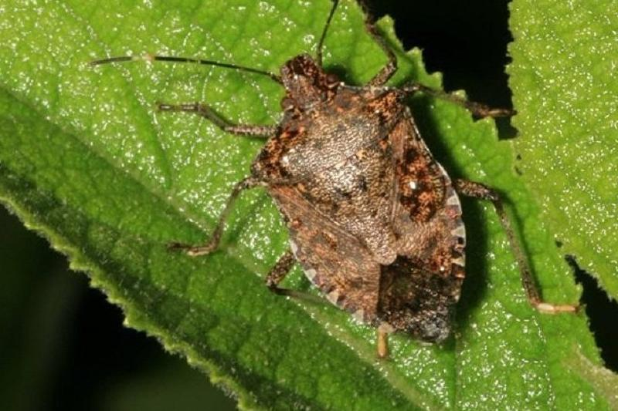
Мраморный клоп – это насекомое коричневого цвета, длиной около 17 мм. Имеет грушевидную форму тела. На нем хорошо видны вкрапления разной формы, именно из-за такого окраса клопа и называют мраморным.
- Его особенностью является неприятный запах, отпугивающий хищников, поэтому не заметить появление мраморного клопа в доме или квартире будет сложно, - уверяют специалисты.
Чем мраморный клоп опасен для человека и природы
Летом огромные скопища насекомых облепляют дома в городах и станицах Краснодарского края, залетают в окна и, что самое страшное, уничтожают урожай.
- Мраморный клоп представляет опасность для 100 видов растений, в том числе сельхозкультур, - объясняют ученые.
Вредителю в пищу годится почти всё: плодовые и бахчевые культуры, виноградники, декоративные растения, фасоль и кукуруза. Если не бороться с клопом, он способен не просто повредить урожай, а даже полностью его уничтожить.
Для человека серьезной опасности клопы не представляют. Однако в некоторых случаях у людей, в чей дом пробрались клопы, может возникнуть аллергия на запах насекомых или их укусы.
- Если насекомое попадет на постельное белье или предметы гигиены, у человека со слабым иммунитетом возникают кожные зудящие высыпания, - отмечают медики. – В таких случаях помогают практически все противоаллергенные (антигистаминные) препараты, на а вредителя, разумеется, необходимо как можно скорее вывести.
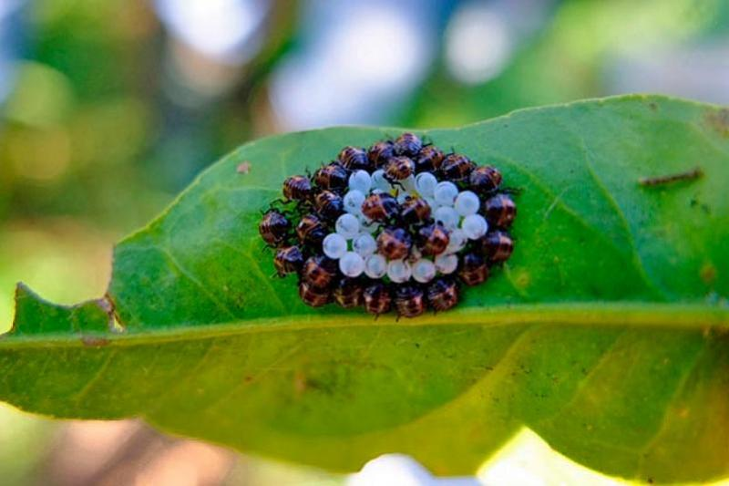
Мраморный клоп имеет способность размножаться в три поколения за один год.
Фото: taraklop.ruБороться с вредителем удобно холодное время - пока он не перешел в активную фазу. По прогнозам специалистов, к середине апреля температура воздуха поднимется до показателей, при которых клоп начнет проявлять активность.- Все муниципалитеты, сельские поселения, должны в максимально короткие сроки провести комплекс работ по нахождению и уничтожению вредителя, и в дальнейшем в течение всего сельхозсезона держать ситуацию на контроле. Завершать работу в этом направлении можно будет только когда клоп уйдёт на зимовку
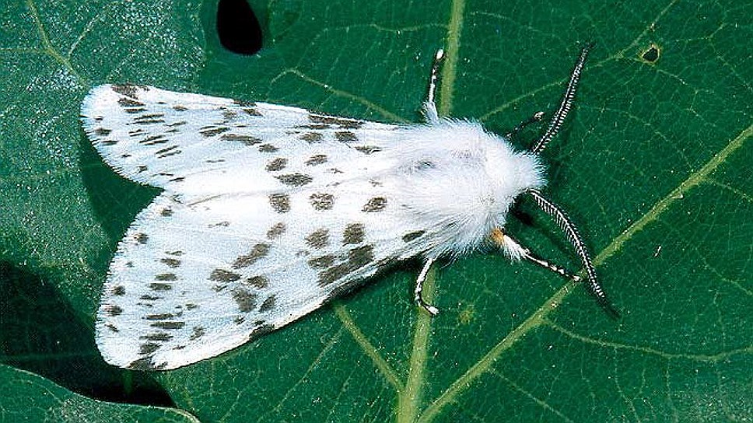
Американская белая бабочка (АББ) опасный карантинный вредитель. Повреждает более 250 видов древесных, кустарниковых и травянистых растений, а наиболее предпочитаемые - шелковица, клен американский, яблоня, груша, слива, айва, черешня, вяз, грецкий орех. Гусеницы питаются листьями. Шесть-восемь гнезд вредителя на плодовом дереве средней величины способны полностью уничтожить его листву, что приводит к ослаблению, а при многократном повреждении возможна гибель растения. При уменьшении листового аппарата плодовых на 20% урожайность снижается на 5-10%, на 50% - урожайность снижается на 50%, при объедании листвы на 75% урожай практически отсутствует.
Основные места обитания: зеленые насаждения в населенных пунктах, древесная и кустарниковая растительность вдоль шоссейных дорог, водоемов, лесополос.
Для ликвидации очагов и снижения численности АББ проводят агротехнические и истребительные мероприятия. Агротехническими мероприятиями по борьбе являются срез гнезд и их сжигание, очистка стволов от отмершей коры и обмазка их известью. Эффективны вспашка почвы и перекопка ее в проекции кроны кормовых растений. Во втором случае насаждения обрабатывают химическими и бактериальными препаратами. В населенных пунктах и на приусадебных участках рекомендуется проводить обработки биопрепаратами лепидоцид, бактеспеин, гомелин и др. В промышленных садах (в т. ч. фермерских) борьбу с вредителем необходимо проводить химическими препаратами, внесенными в «Список пестицидов, разрешенных к применению на территории РФ».

Ответственность за выполнением мероприятий по борьбе с американской белой бабочкой возлагается, прежде всего, на глав муниципальных образований, руководителей и специалистов сельскохозяйственных комплексов, фермерских и других коллективов, собственников (пользователей) земельных участков при постоянном контроле со стороны органов власти. На основании ч. 2 ст. 11 Федерального закона от 15 июля 2000 г. № 99-ФЗ «О карантине растений» мероприятия по выявлению карантинных объектов и борьбе с ними, локализации, ликвидации их очагов осуществляются за счет средств владельцев. За нарушение правил борьбы с карантинными объектами предусмотрена административная ответственность по ст. 10.1 Кодекса РФ об административных правонарушениях в виде предупреждения или наложение административного штрафа: на граждан – в размере от 300 до 500 рублей, на должностных лиц – от 500 до 1000 рублей, на юридических лиц – от 5000 до 10000 рублей.
Дополнительная информация и запись на обработку по телефону: 89184337131, +7(86167)3-71-31 E-mail: dez-yug@yandex.ru

